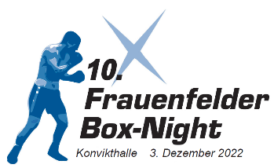

Sponsoring-Bestellschein 2022

Herr/Frau/Firma
Ansprechperson
Adresse
PLZ/Ort
Telefon
e-Mail
Datum/Unterschrift
Kontaktperson Boxclub
Bemerkungen

 Inserat ganze Seite, 130 x 190 mm | Fr. 300.00 spezielle Platzierung: Fr. 500.00
 Inserat halbe Seite, 130 x 95 mm | Fr. 160.00
 Bandenwerbung | Fr. 200.00
 Anzeige Frauenfelder Woche  zusätzlich zu Inserat oder Bandenwerbung | Fr. 140.00 Inserat auf Halbseite zur Boxnight in FW
 Social Media (Facebook)  zusätzlich zu Inserat oder Bandenwerbung | Fr. 50.00
 Gönner | Fr. ______ Betrag frei wählbar, inkl. 2 Ringplätze
 Hauptsponsor | Fr. 1'500.00 Werbung auf Flyer, spezielle Platzierung Inserat, Bandenwerbung, Social Media sowie namentliche Erwähnung in Ansprache vor Beginn der Kämpfe

Inserate erscheinen im Festführer zur Box-Night. Auflage: 500 Exemplare, farbig
Annahmeschluss Inserate: 23. Oktober 2022. Erscheinungsdatum Festführer: 5. November 2022
Festführer liegt bei den Inserenten, im Tourismusbüro der Stadt Frauenfeld, in diversen Frauenfelder Restaurants und Bars sowie am Anlass selber auf

Bitte ausgefüllten Bestellschein inkl. Inserat-Vorlage an folgende Email-Adresse senden:

boxclubfrauenfeld@gmail.com

Verantwortlich für Sponsoring: Roger Stutz, Boxclub Frauenfeld, 079 517 46 59

